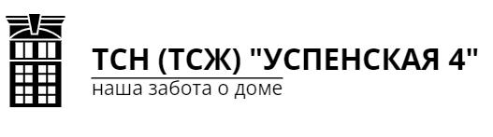

УВАЖАЕМЫЕ СОБСТВЕННИКИ!

**с 01 июля 2025 года**

действуют следующие **тарифы**:

|  |  |
| --- | --- |
| Вид услуги | Тариф с 01.07.2025 |
| Содержание жилищного фонда | **41,00** руб/м2 |
| Взносы на капитальный ремонт | **22,00** руб/м2 |
| Обращение с ТКО | **9,0783** руб/м2 |
| Горячая вода (энергия) для СОИ | **3789,14** Гкал |
| Горячая вода (носитель) для СОИ | **38,88** руб/куб.м. |
| Холодная вода для СОИ | **38,88** руб/куб.м. |
| Водоотведение для СОИ | **39,80** руб/куб.м. |
| Электроэнергия для СОИ | **6,60** руб/кВт/час |

Тарифы введены в действие и установлены следующими НПА:

Содержание жилого фонда: Решение общего собрания членов ТСЖ (Протокол № 1 от 25.01.2025г);

Взносы на капитальный ремонт: Постановление Правительства Московской области от 30 июня 2025 г. № 755-ПП

Услуги вывоза ТКО, получаемые от ООО «Рузский региональный оператор»: исходя из средней суммы фактической оплаты ТСЖ в ООО «РРО» за период с 01 июня 2024 г. по 30.06.2025 г. с последующим перерасчетом.

Услуги холодного водоснабжения и водоотведения, получаемые от АО "Водоканал": Распоряжение Комитета по ценам и тарифам МО №324-Р от 20.12.2024г.;

Услуги горячего водоснабжения, получаемые от ПАО "Красногорская теплосеть": Распоряжение Комитета по ценам и тарифам МО №332-Р от 20.12.2024г. и отопления: Распоряжение Комитета по ценам и тарифам МО №329-Р от 20.12.2024г.

Услуги электроснабжения, получаемые от АО "Мосэнергосбыт": Распоряжение Комитета по ценам и тарифам МО от 20.12.2024 г. №270-Р.